비전 QC 검사 유닛 하드웨어 구성 보고서 (PoC)
작성일 2026.10.14 | 단계 PoC | 대상 금속 사각 너트 결함 검출

1. 개요
검사 유닛은 카메라(눈), MCU(손발), SBC(두뇌) 세 장비로 구성되며, 부품 1개를 촬영해 OK/NG 판정 신호를 내보내는 것까지 책임집니다. 목표는 초당 10개, 캡처부터 판정 신호까지 35ms 이내입니다.
시간이 정확해야 하는 촬영 트리거와 출력은 MCU가 맡고, 무거운 AI 연산은 SBC가 맡습니다. 리눅스 기반 SBC는 GPIO 응답이 수~수십 ms 흔들려 촬영 시점을 일정하게 맞추기 어렵기 때문입니다. 컨베이어, 불량 배출 장치, 라인 PLC는 범위에서 제외합니다.

2. 하드웨어 연결도
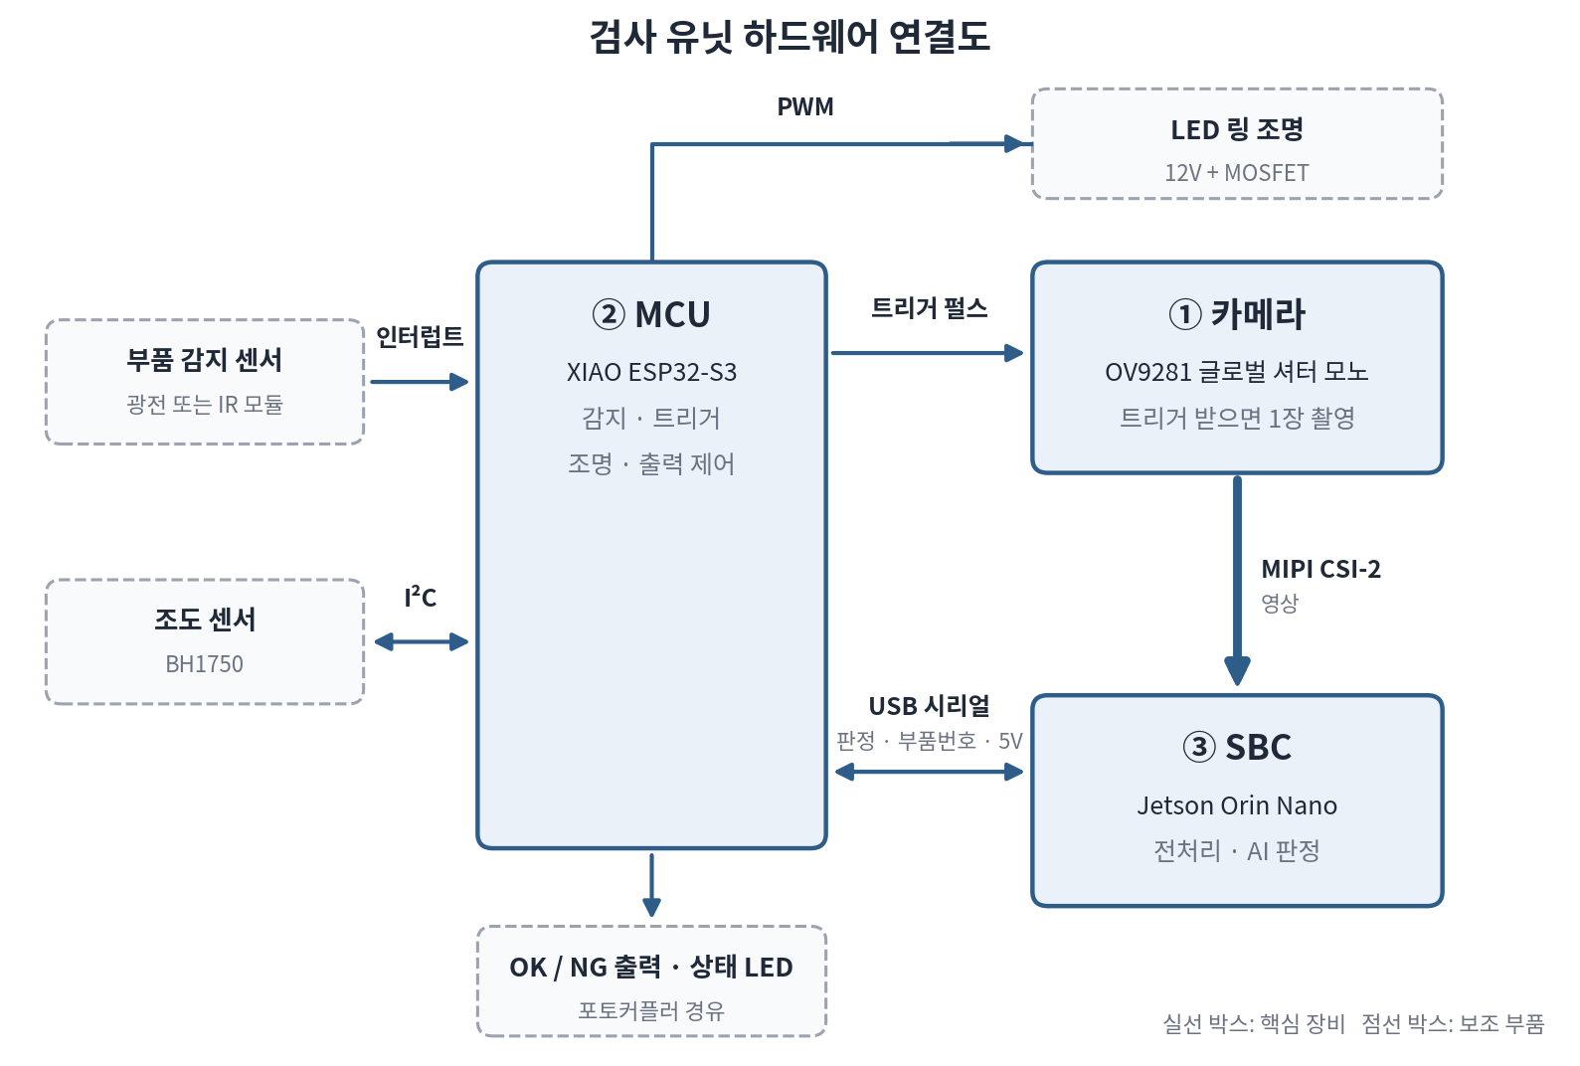
그림 1. 검사 유닛 연결 구성 (굵은 화살표: 영상 경로)

3. 핵심 장비
역할 | 장비 (예시 모델) | 하는 일 | 주요 스펙
① 카메라 | 글로벌 셔터 모노 1MP  Arducam OV9281  (외부 트리거 지원형) | 트리거를 받으면 1장 촬영해 SBC로 영상 전달 | 1280×800 모노, 화소 3µm  외부 트리거 입력  MIPI CSI-2 (기본) / USB UVC  전원 SBC 공급, 약 1W
② MCU | Seeed XIAO ESP32-S3 | 부품 감지, 촬영·조명 타이밍, 부품 번호 관리, 판정 출력, 상태 표시 | 듀얼코어 240MHz, PSRAM 8MB  GPIO 11개 (3.3V), I²C, PWM  USB-CDC (전원 + 시리얼)
③ SBC | NVIDIA Jetson Orin Nano  Super 개발 키트 8GB | 전처리, AI 추론 (PatchCore / YOLO), 판정, 불량 이미지 저장 | 최대 67 TOPS, TensorRT FP16/INT8  MIPI CSI-2 ×2, USB 3.2, GbE  NVMe SSD, JetPack (Ubuntu 22.04)  19V DC, 7~25W

4. 보조 부품
부품 | 예시 모델 · 전원 | 필요한 이유
부품 감지 센서 (필수) | 광전 센서 E3Z 계열 (12~24V)  또는 IR 반사형 모듈 (3.3~5V) | 부품이 시야 중앙에 왔을 때만 촬영. 금속 반사로 오검출되면 투과형으로 교체
LED 링 조명 (필수) | 백색 링 + 확산판, 12V  로직 레벨 MOSFET 모듈 | 반유광 금속의 하이라이트를 줄이고 촬영 조건을 일정하게 유지
조도 센서 (권장) | BH1750, 3.3V | 조명 노후·외부광 변화 감지. 밝기가 변하면 이상 점수도 흔들림
포토커플러 모듈 | PC817 2채널 | 24V 센서 입력과 OK/NG 출력을 3.3V MCU와 절연. IR 모듈만 쓰면 입력 측은 생략 가능
상태 LED (녹/적) · 부저 | 3.3~5V | 정상 / 불량 / 장치 이상(SBC 응답 없음 등) 현장 표시

5. 연결 스펙
연결 | 방식 | 전달 내용 | 시간 중요도
감지 센서 → MCU | 디지털 입력 (인터럽트) | 부품 도착 | 매우 높음
MCU → 카메라 | 디지털 펄스 (GPIO) | 촬영 트리거 | 매우 높음
MCU → LED 조명 | PWM (MOSFET) | 노광 동안 점등 · 밝기 | 높음
카메라 → SBC | MIPI CSI-2  (케이블이 길면 USB UVC) | 영상 | 높음
SBC ↔ MCU | USB 시리얼 (USB-CDC) | 부품 번호, OK/NG, 이상 점수  MCU 전원 5V | 높음
MCU → 외부 | 디지털 출력 (포토커플러) | OK / NG 신호 | 높음
조도 센서 → MCU | I²C | 밝기 값 | 낮음

6. MCU 핀 할당 (예)
핀 | 신호 | 방향
D0 | 부품 감지 센서 | 입력 (인터럽트)
D1 | 카메라 트리거 | 출력
D2 | LED 조명 PWM | 출력
D3 / D6 | OK / NG (포토커플러 경유) | 출력
D4 / D5 | I²C SDA / SCL (조도 센서) | 양방향
D7 / D8 / D9 | 상태 LED 녹 / 적, 부저 | 출력
원본 문서의 I²C(D5/D6), NG(D4) 배치를 XIAO ESP32-S3 기본 I²C 핀(D4 = SDA, D5 = SCL)에 맞춰 바꿨습니다. 기존 배치를 유지하려면 펌웨어에서 Wire.begin(SDA, SCL)으로 핀을 지정하면 됩니다.

7. 전원
계통 | 공급 대상 | 용량
19V DC 어댑터 | SBC → 카메라 (CSI), MCU (USB 5V) → 저전력 부품 (3.3V) | 약 25W
12V DC 어댑터 | LED 링 조명 | 약 6W (0.3~0.5A)
24V DC (선택) | 광전 센서 사용 시 | 1W 미만

8. 판정 지연 예산 (목표 ≤ 35ms)
구간 | 예상 시간 | 비고
감지 → 트리거 → 노광 | ≤ 2ms | MCU 인터럽트
영상 전송 (MIPI CSI-2) | 약 2~5ms | USB 사용 시 약 5~10ms
전처리 | ≤ 6ms | 개발 PC 약 3ms, Jetson 재측정 필요
AI 추론 (TensorRT FP16) | 약 10~20ms | 추정값, 가장 큰 구간
SBC → MCU → 출력 | ≤ 1ms | USB 시리얼 짧은 메시지
합계 | 약 21~34ms | 여유가 작아 추론 실측이 최우선
여유가 부족하면 입력 크기 축소 → INT8 양자화 → 상위 장비(Jetson AGX Orin 등) 순서로 대응합니다. 일정 시간 안에 판정이 오지 않으면 MCU가 NG로 처리하고 적색 LED를 켜 불량 유출을 막습니다.

9. 확인 사항
- 추론 시간 실측: Orin Nano에서 TensorRT 변환 후 8장 표를 갱신합니다.
- 트리거 전압: 카메라 외부 트리거 입력이 MCU의 3.3V 로직을 받는지 모델별로 확인합니다.
- 해상도: OV9281(1280×800)로 시야 세로 30mm를 잡으면 약 0.0375mm/px입니다. 가장 가는 균열(0.06mm)은 약 1.6px로 2px에 못 미치므로, 실제 촬영으로 검출 여부를 먼저 확인합니다.
- 조명 재수집: LED 링 조명 아래에서 정상 이미지를 다시 모아 PatchCore 메모리를 재구성합니다.

